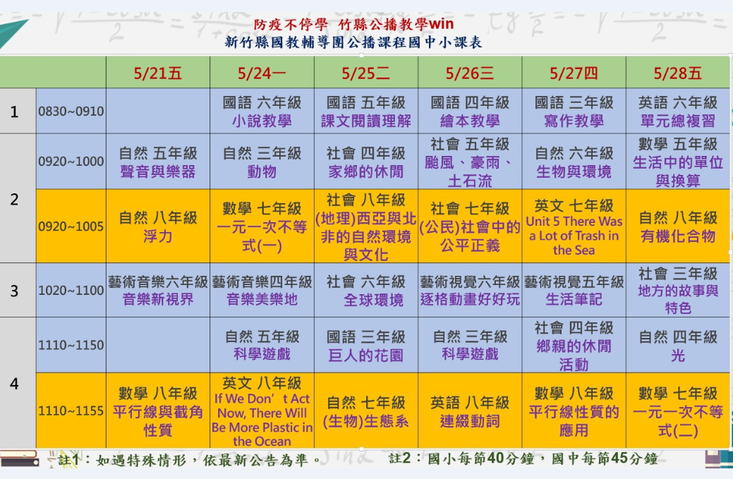

YouTube搜尋→新竹縣教育研究發展暨網路中心→社會五年級 颱風豪雨土石流
請上網收看!

